МОДУЛЬ №2

**Геометрические основы фотограмметрии. Теория одиночного снимка**

1. Система координат
2. Элементы внутреннего ориентирования снимка
3. Элементы внешнего ориентирования снимка
4. Формулы связи координат соответствующих точек снимка и точек местности

Вопрос 1.

Геоцентрическая система координат

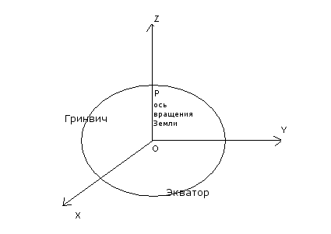

0z совпадает с осью вращения Земли.

Ox направлена в точку пересечения мередиана Гринвича и экватора

Oy дополняет систему справа

Топоцентрическая система координат

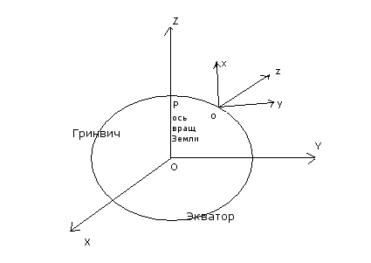

Фотограмметрическая система координат может совпадать с топоцентрической или геоцентрической.

Прежде чем обоснавать направление осей в фотограмметрической системе координат рассмотрим в системе координат снимка.

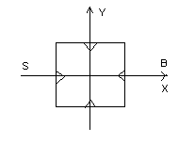

В системе координат снимка oy направлена на север и в фотограмметрической системе координат oy напрвлена на север, т.е. можно сказать, что фотограмметрическая система координат такая же как и топоцентрическая. Только в ней oy направлена на север.

Вопрос 2.

Координаты Xo. Yo – координаты главной точки снимка

Направление соответствует фокусному расстоянию пересекает снимок од углом в 90о и образующему точку о, которая называется главной точкой снимка.

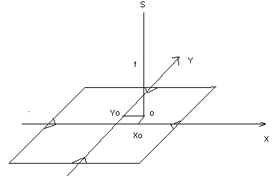

Вопрос 3.

Элементами внешнего ориентирования снимка являются три линейных элемента xs  ys zs точки S в фотограмметрической системе координат местности.

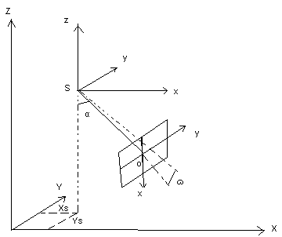

Угловые- три угла Эйлера

Будем считать , что плоскость zx совпадает с плоскостью доски, покажем проекцию главного луча на плоскость zx.

Угол между направлением главного луча и её проекцией на плоскость zx называется поперечным углом наклона и обозначается буквой ɷ.

Второй угол между проекцией главного луча и oz называется продольным углом наклона α.

Для определения третьего угла наклона Эйлера построим плоскость проходящую через oy и главный луч SO. Эта плоскость образует в плоскости снимка след сечения OV.

Угол между oy снимка и следом сечения образует угол œ- каппа – третий угол Эйлера.

Вопрос 4.



Точка а – есть изображение точки А на снимке. В системе координат снимка измерены координаты точки а. Известно f аэрофотоаппарата, углы α, ω, æ, значения хs,уs,zs. Найти х, у, z. Решение: RA=RS+RSA. r и RSA расположены на одной линии. RSA=r*m, где m – масштаб съемки. RA=RS+rm – базовое уравнение, устанавливающее связь между координатами точек снимка и местности. RA=, r= $\left(\begin{aligned}x \\ y \\ z\end{aligned}\right)$, х, у, z отнесены к началу координат в точке S. Выразим векторы через координаты их составляющих RS=, =+m $\left(\begin{aligned}x \\ y \\ z\end{aligned}\right)$. В этом уравнении неизвестно m. mx=xA-xS, my=yA-yS, mz=zA-zS. = , = , x= $\frac{(X_{A-X_{S}})Z}{Z_{A-Z_{S}}}$, y= $\frac{(Y_{A-Y_{S}})Z}{Z_{A-Z_{S}}}$. x=xs+m $\frac{(X_{A-X_{S}})Z}{Z_{A-Z_{S}}}$, y=ys+m $\frac{(Y_{A-Y_{S}})Z}{Z_{A-Z_{S}}}$. В этих уравнениях неизвестными величинами являются zA. Мы имеем два уравнения с тремя неизвестными x, y, z. Очевидно, для решения задач двух уравнений мало, необходимо третье уравнение или больше уравнений чтобы решить задачу. Практически это осуществляется съемкой точки А с другой точки S (S'). Тогда для точки А можно составить четыре уравнения. Запишем формулы связи в удобном для практики виде:

$\left(\begin{aligned}X \\ Y \\ Z\end{aligned}\right)$ = $\left(\begin{aligned}Xs \\ Ys \\ Zs\end{aligned}\right)$ + $\left(\begin{aligned}X-Xs \\ Y-Ys \\ Z-Zs\end{aligned}\right)$.

$\frac{X-X_{s}}{x}$ = $\frac{Z-Z_{s}}{Z}$.

X-XS=(Z-ZS).

Y-YS=(Z-ZS)

X=XS+(Z-ZS),

Y=YS+(Z-ZS) – базовые формулы связи координат точек снимка местности. На их основе выведем практические формулы. х, y, z даны в системе координат с началом в точки S параллельной системе координат местности. В данном случае необходимо x, y, z выразить через координаты точки, полученные или измеренные в системе координат снимка хс, ус, zc=-f. Выразим x, y, z через xс yс zс. Эта задача решается по элементарным формулам преобразования прямоугольных координат из одной системы в другую.

Дано: XS ,YS

X-?, Y-?

Для удобства выводов, спроектируем точку d на ось z. Очевидно, что z=mk+ka, mk=Sℓ.

Sℓ найдём из треугольника Sℓd

$\frac{Sl}{x_{c}}$ =sinα

Sℓ-mk= xc sinα

$\frac{ka}{z_{c}}$ =cosα,

$ka=z_{c}$ cosα

z=xcsinα+ $z_{c}$ cosα

x=n-p

$\frac{n}{x_{c}}$ = cosα,

n=xc cosα

p=kd

$\frac{kd}{z_{c}}$ =sinα

$p=kd=$ zcsinα

x=xc cosα - zcsinα.

Для упрощения запишем в матричном виде:

$\left(\begin{aligned}x \\ z\end{aligned}\right)$ = $\left(\begin{matrix}cosα & sinα \\ sinα & cosα\end{matrix}\right)\left(\begin{aligned}x_{c} \\ y_{c}\end{aligned}\right)$

$\left(\begin{aligned}x \\ z\end{aligned}\right)$ = $\left(\begin{matrix}cosα & sinα \\ sinα & cosα\end{matrix}\right)\left(\begin{aligned}x_{c} \\ -f\end{aligned}\right)$

Поскольку у нас 3 угла поворота, то настоящую запись обобщим на 3 угла поворота и на 3 координаты.

Поскольку в рассмотренном примере, если вращение вокруг оси у, то

$$\left(\begin{aligned}x \\ y \\ z\end{aligned}\right)=\left(\begin{matrix}sinα & 0 & cosα \\ 0 & 1 & 0 \\ cosα & 0 & sinα\end{matrix}\right)\left(\begin{aligned}\begin{aligned}x_{c} \\ y_{c}\end{aligned} \\ z_{c}\end{aligned}\right)$$

Для остальных углов

$$\left(\begin{aligned}x \\ y \\ z\end{aligned}\right)=\left(\begin{matrix}1 & 0 & 0 \\ 0 & sinω & \cos{ω} \\ 0 & 0 & \sin{ω}\end{matrix}\right)\left(\begin{aligned}\begin{aligned}x_{c} \\ y_{c}\end{aligned} \\ z_{c}\end{aligned}\right)$$

$$\left({\begin{aligned}x \\ y\end{aligned} \atop z}\right)=\left({ \atop \begin{matrix}sinæ & cosæ & 0 \\ cosæ & -sinæ & 0 \\ 0 & 0 & 1\end{matrix}}\right)$$

Совместное влияние всех трех углов можно представить в зависимости

$\left({\begin{aligned}x \\ y\end{aligned} \atop z}\right)$ =АæАωАα

АæАωАα- соответствующие матрицы перехода

Аæ==

Aω=

Aα==

Выполним формализацию выражения к общепринятому виду:

А=АæАωАα

А= $\left(\begin{matrix}а1 & а2 & а3 \\ в1 & в2 & в3 \\ с1 & с2 & с3\end{matrix}\right)$

аiвiсi – направляющие косинусы снимка вычислены по углам æ, ω, α.

=A

x=а1xc+a2yc-a3f

y=в1хс+в2ус-в3f

z=c1x1+c2y2-c3f

x=xs+(z-zs)=xs+(z-zs)

y=ys+(z-zs) $\frac{y}{z}$ =ys+(z-zc) $\frac{в1xc+в2y2-в3f}{c1xc+c2y2-c3f}$

**1.** Перспектива точки и прямой

**2.** Перспектива отвесной линии

**3.** Частные случаи связи координат соответствующих точек наклонного снимка и местности

Вопрос 1.

Перспектива, то есть частный случай центральной проекции. В настоящее время она используется только для приближенного анализа снимка (определение масштаба снимка, выявление влияния наклона снимка на положение точек )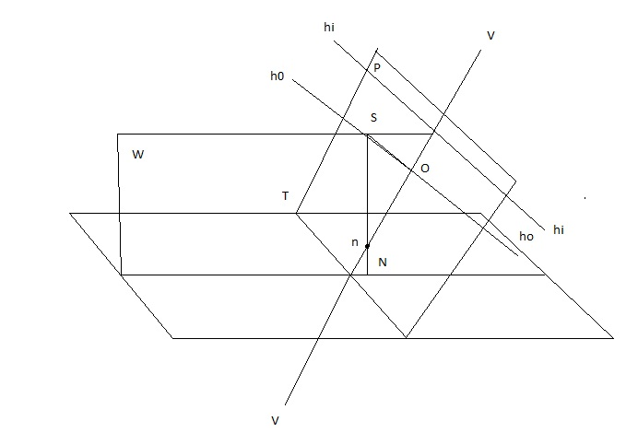

E- плоскость основания или предметная плоскость

P- картинная плоскость или плоскость снимка

S- центр проекции

O- главная точка снимка

SO- фокусное расстояние

N- точкостояние (точка Надира)

n- изображение Надира на снимке

TT- ось перспективы

i- точка схода

hi-истинная горизонталь, совпадает с линией горизонта

ho- главная горизонталь

α- угол наклона снимка

c- точка нулевых искажений

V- Линия главного вертикала

VV- пересечение плоскости в которой находится главная точка снимка и центр проекции Sи эта плоскость перпендикулярна снимка.

Пересечение плоскости Wи Vопределяет положение линий главного вертикала.

Перспектива точки

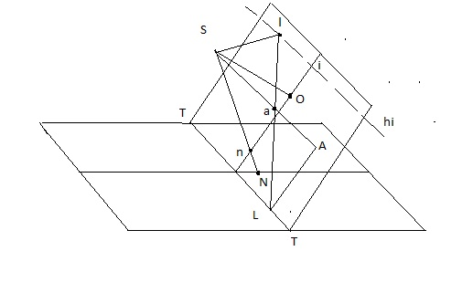

Для построения перспективы этой точки проведем произвольную линию AL. Параллельно этой линии проведем линию с точки Sдо пересечения с истинной горизонталью. Соединим точки lиL. Соединяем Sи A. На пересечении SAи Ll получаем перспективу aточки Aили центральную проекцию этой точки.

Перспектива прямой

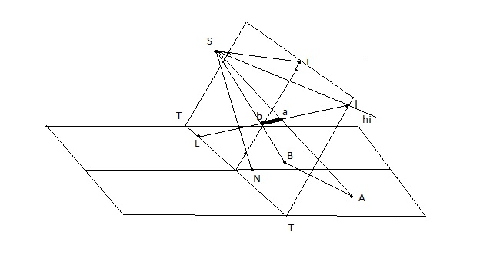

Пусть имеется отрезок AB.Продолжаем его до пересечения оси перспективы и получим точку L. Cточки Sпроводим линию параллельную ABна пересечении с истинным горизонтом hi.Соединяем lи L. Проводим SAи SB. Их пересечение с линией перспективы lLдает перспективу этого отрезка ba.

Вопрос 2.

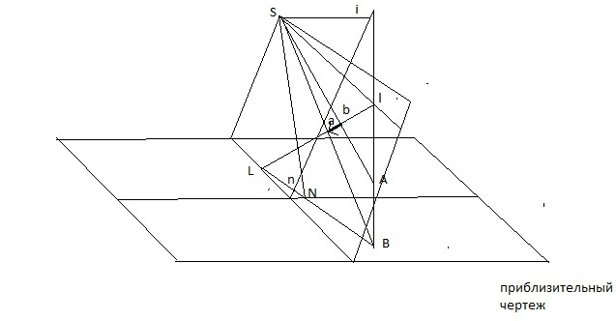

Через отвесную линию и точку Sпроведем отвесную плоскость, точка Nполучиться L. Cточки Sпроведем линию параллельную LB. Она образует линию lна линии истинного горизонта. Соединим Lи l. Эта линия должна пройти через n. Проведем SAи SB. Получаем перспективу отвесной линии ab.

Отрезок abобязательно направлен в точку Надира. Это главное отличие отвесной линии.

**Понятие об эпюре**

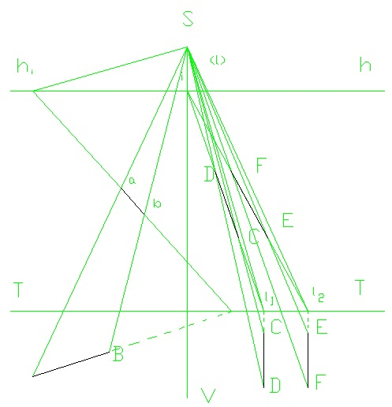

Эпюра – это перспектива точек и прямых на пространственных чертежах. Они наглядны, но пересекаются различными плоскостями и линиями, поэтому перспектива наглядных объектов строят на плоских чертежах. Плоскость разворачивается и в результате получается следующее расположение осей:

Необходимо построить на плоском чертеже перспективу линии. Построение выполняем также как и a,b – пространственном чертеже.

Соединяя l и L, находим линию перспективы. Через А и В будет а и b.

Характерное свойство точки i:

Пусть имеются две параллельные линии CD и EF, найдем отвесные перспективы L1L2. С точки S проводим линию параллельную отрезкам CD и EF. Через точки CD и EF проводим проекционные лучи.

Перспективы параллельных между собой линий пересекаются на линии истинного горизонта если эти прямые параллельны с линией первого вертикала V, то точка пересечения их между собой будет точкой i.

Вопрос 3

В частном случае принимается, что ω=0, æ=0, α

Общие формулы связи координат соответствующих точек снимка и местности

x=xs+(z-zs)

y=ys+(z-zs)

Формулы направляющих косинусов:

а1=cosα*cosæ-sinα*sinω*sinæ

a2=-cosα*sinæ-sinω*cosæ

a3=-sinα*cosω

в1=cosω*sinω

в2=cosω*cosæ

в3=-sinω

c1=sinα*cosæ+cosα*sinω*sinæ

c2=-sinα*sinæ+cosα*sinω*cosæ

c3=cosα*cosω

a1=cosα, a2=0, a3=-sinα

в1=0, в2=1, в3=0

c1=sinα, c2=0, c3

x=xs+(z-zs)

y=ys+(z-zs)

z-zs-высота фотографирования z-zs=H

xs, ysравны 0.

х= $H\frac{cosαXc+sinαf}{sinαXc-cosαf}$

y=H $\frac{Yc}{sinαXc-cosαf}$

**Масштаб изображения на АФС**

**1.** Масштаб изображения на наклонном АФС.

**2.** Главный ,средний и частный масштаб АФС.

Вопрос 1.

В общем случае отрезок изображения на снимке обозначим через dl как элементарный отрезок. Ему на местности соответствует dL.

В общем масштабе изображения можно записать:

$$\frac{1}{m}=\frac{dl}{dL}$$

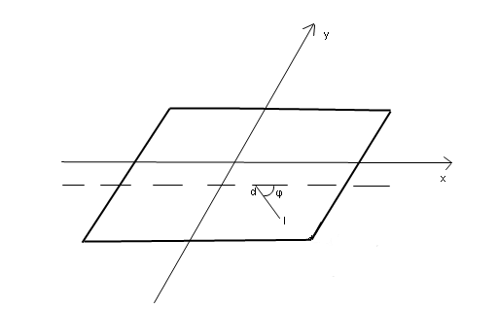

Элементарные отрезки берутся потому ,что масштаб в каждой точке снимка разный.

Бессмысленно вводить общую формулу масштаба ,т.к. она будет громоздкой ,зависеть от α ,W ,æ.

Обычно выводят формулу масштаба для частного случая считая что α известно ≠ 0 ,а w и æ = 0 ,формула приобретет короткий вид и из нее можно будет выявить основные закономерности измерения масштаба ,частные носят теоретический характер.

Для выяснения этих закономерностей вводится угол $φ$ ориентированию отрезка относительно оси x.

$\frac{1}{m}=\frac{dx}{dX}$,где $\text{dX}\text{ = }\text{dLcosφ}$

$$\frac{1}{m}=\frac{dx}{dLcosφ}$$

$$dL=√(dx)^{2}+(dy)^{2}$$

dx - ?

dy - ?

dx и dy будем определять на основе выводимых ранее формул.

$$x=H+\frac{cosαx_{c}+sinαf}{sinαx_{c}+cosαf}$$

$$y=H+\frac{y_{c}}{sinαx_{c}+cosαf}$$

Найдем сначала dx

$$dx=H+\frac{cosα\left(x_{c}sinα+cosα\right)-sinα(x_{c}cosα+fsinα)}{(x_{c}sinα-fcosα)^{2}}dx$$

$$\text{dx=H+}\frac{x_{c}cosαsinα+fcosα^{2}-x_{c}sinαcosα-fsinα^{2}}{(x_{c}sinα-fcosα)^{2}}dx$$

$$dx=H+\frac{-Hfdx}{(x_{c}sinα-fcosα)^{2}}$$

В учебниках эта формула представляется в несколько другом виде ,а именно в знаменателе f выносится за скобки.

$$dx=\frac{-Hfdx}{f^{2}(x_{c}sinα-cosα)^{2}}$$

$$dx=\frac{-Hfdx}{f^{2}k^{2}}=\frac{-Hdx}{fk^{2}}$$

$$dy=\frac{Hdy}{x_{c}sinα-fcosα}-\frac{Hy_{c}-sinαdy}{(x_{c}sinα-fcosα)^{2}}$$

Y зависит от $x_{c}$ и $y_{c}$

Приведем его к одному дифференциалу

$$\frac{dy}{dx}=tgφ$$

$$dy=tgφdx$$

$$dy=\frac{Htgφdx}{x_{c}sinα-fcosα}-\frac{Hy_{c}sinαdx}{(x_{c}sinα-fcosα)^{2}}$$

$$dy=\frac{Htgφdx}{x_{c}sinα-fcosα}-\frac{Hy_{c}sinαdx}{f^{2}(x_{c}sinα-cosα)^{2}}$$

$$\frac{x}{f}sinαcosα=k$$

$$\frac{y}{f}sinα=k$$

$$dy=\left(\frac{Htgφ_{0}}{fk}-\frac{Hy_{c}P}{fk^{2}}\right)dx$$

$$dy=\frac{H(ktgφ-y_{c}P)}{fk^{2}}dx$$

Зная дифференциалы находим dL

$$dx=\frac{-Hdx}{fk^{2}}$$

$$dL=√(\frac{-Hdx}{fk^{2}})^{2}+(\frac{H(ktgφ-y_{c}P}{fk^{2}})^{2}=\frac{1}{fk^{2}}\sqrt{H^{2}}+H^{2}(ktgφ^{4}-y_{c}P)^{2}$$

$$dL=\frac{H}{fk^{2}}\sqrt{1}+(ktgφ-{P)}^{2}$$

$$\frac{1}{m}=\frac{1}{\frac{Hcosφ}{fk^{2}}\sqrt{1}+(ktgφ-{P)}^{2}}$$

$$\frac{1}{m}=\frac{fk^{2}}{Hcosφ\sqrt{1}+(ktgφ-{P)}^{2}}$$

$$\frac{f}{x_{c}}=tgα$$

$$\frac{x_{c}}{f}sinα-cosα=0$$

$$\frac{x_{c}}{f}=\frac{cosα}{sinα}$$

$$\frac{f}{x_{c}}=\frac{sinα}{cosα}=tgα$$

в т.ч. i=0 ,т.к. k=0

$x_{c}=0$ $y_{c}=0$

$$k=-cosα$$

P=0

$$\frac{1}{m}=\frac{fcos^{2}α}{Hcosφ\sqrt{1}+cos^{2}αtg^{2}φ}$$

U=0

$$\frac{1}{m}=\frac{fcos^{2α}}{H}$$

$$\frac{f}{x_{c}}=tg(90^{0}-α)$$

$$\frac{f}{x_{c}}=ctgα$$

$$\frac{x_{c}}{f}=tgα$$

$$k=\frac{x_{c}}{f}sinα-cosα$$

$$k=tgαsinα-cosα$$

$$k=\frac{sin^{2α}}{cosα}-cosα$$

$$\frac{1}{m}=\frac{f}{Hcos^{2}α}$$

Вопрос 2.

Главный масштаб – масштаб Фелинна в главной точке снимка.

Средний масштаб – определяется по значениям масштаба определенных в различных точках снимка как среднее арифметическое.

Частный масштаб – масштаб в конкретной точке снимка.

**Понятие об искажениях на снимках**

**1.** Смещение изображения точки из-за рельефа местности

**2.** Смещение точки за угол наклона снимка

**3.** Искажение направления за наклон снимка

**4.** Искажение площади на наклонном снимке

Вопрос 1.

Настоящий вопрос является основным при преобразовании наклонного снимка горизонтальной или при преобразовании центральной проекции в ортогональную .

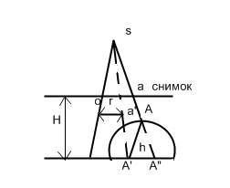

В центральной проекции, изображение представляется в виде а на снимке, однако для построения планов и карт на снимке необходимо отражать не т. а, а а’, проще говоря снимок надо исправить, подвинуть в данном случае т.а в положение а’

aа’=∂h

∂h выразим через элементы: H,α,r

Очевидно, что из подобия треугольников можно записать:

$\frac{∂h}{f}=\frac{AA^{'}}{H}$; $∂h=\frac{f*A’A”}{H}$

В данном случае необходимо исключить из расчета А’A”

$\frac{r}{f}=\frac{A’A”}{h}$; $A’A”=r*\frac{h}{f}$; $∂h=r*\frac{h}{H}$

Средний масштаб определяется по всем направлениям.

Вопрос 2.

Выведем приблизительную формулу смещения точки влияния угла наклона снимка. Приближённость формулы определяется тем, что мы полагаем, что имеется лишь угол наклона α, а другие углы равны 0. Приближённость выводов определяется ещё и тем, что начало координат мы переместим из центра проекции в точку нулевых искажений и выведем формулы зависимости координат точек местности от координат точек снимка, перейдём от координат точек местности к координатам точек горизонтального снимка и на основе этих выводов найдём искажение снимка за его наклон.

S i

α/2 α снимок

f d

H x

aᶦ n c O

α

N C x A

Начало координат сместим в точку С и будем считать, что координаты тачки Х это отрезок СА, х на снимке отрезок са, надо выразить Х через х ,фокусное расстояние f и угол α, а так же высоту аэрофотосъёмки Н.

Решение:

Из точки а проведём линию параллельную горизонтальной плоскости на которой находится точка А, обозначим точки и запишем исходное выражение для определения Х.

$$\frac{Sd}{H}=\frac{aa'}{X}$$

$$X=\frac{H}{Sd}∙aa'$$

Для дальнейшего решения необходимо Sdи аа', выразим через х,f,α.

Треугольник аа'с равнобедренный (аа'=ас) , а также через точку S проведём горизонтальную линию и построим точку i – точку схода.

Найдём в начале отрезок Sdдля этого перенесём его в точку а и тогда аа'=Sd

$$\frac{аа''}{аi}=\sin{α}$$

аа''=аi $\sin{α}$

аi=iс-х

iс найдём из прямоугольного треугольника ОSi, тогда

$$\frac{SО}{Si}=\sin{α}$$

iS= ${SО}/{\sin{α}}=f/{\sin{α}}$

iс=iS

аi= $\frac{f}{\sin{α}}-х$

аа''=Sd= $\left(\frac{t}{\sin{α}}-х\right)\sin{α}$

Sd= $f-х\sin{α}$

Х= $\frac{Наа'}{fхsin{α}}$

Х= $\frac{Н_{х}}{f-х\sin{α}}$

Без вывода запишем аналогичное выражение для У:

У= $\frac{Н_{у}}{f-х\sin{α}}$

Перейдём теперь к вопросу определения смещения точки за угол наклона снимка.

S Наклонный снимок

f a'

O' aα Горизонтальный снимок

Н О

А

Когда снимок наклонился получился наклонный снимок. Тогда смещение точки за наклон снимка r=оа-о'а'. Для определения r выведем приблизительную формулу.

Запишем:

Х= $\frac{Н_{у}}{f-xsin{α}}$ иУ= $\frac{Н_{х}}{f-xsin{α}}$

Очевидно от этих формул легко перейти к координатам точки на горизонтальном снимке пологая, что H=f

X=x⁰ Y=y⁰

Где x⁰,y⁰- координаты точки на горизонтальном снимке.

x⁰= $\frac{fx}{f-xsin{α}}$ y⁰= $\frac{fy}{f-xsin{α}}$

r⁰= $\sqrt{({x⁰)}^{2}+{(y⁰)}^{2}}$

r= $\sqrt{x^{2}+y^{2}}$

r⁰= $\frac{f}{f-xsin{α}}∙r$

Тогда искажение на снимке из-за его наклона равно ∆r

∆ r= r⁰-r∙($\frac{f}{f-xsin{α}}-1$)

∆ r= $\frac{f-f+xsin{α}}{f-fx\sin{α}}$

∆ r= $\frac{\operatorname{xsin}{α}}{f-fxsin{α}}$

Заменимx отрезком

X=r $\cos{φ}$

∆ r= $\frac{r\cos{φ}sin{α}}{f-r\cos{φ}\sin{α}}$

Во первых при ϕ=90⁰, ∆ r=0, maxϕ=0, f=200 мм, α=3 $⁰$

∆ r= $\frac{110∙1∙0,05}{200-110∙1∙0,05}=\frac{5,5}{194,5}=0,025 мм$

Вывод: если АФС делается в масштабе1:10000, то 1мм-10000мм; 0,1мм-1000мм; 0,01мм-100мм-01м.

Однако смещение точки за наклон снимка составляет 0,25м

В городах определение границ земельных участков 10см, в посёлках 20см, а на землях сельхоз назначений 1м, таким образом заключаем, что в данном примере угол наклона снимка не ведут к метровым искажениям отрезков , то снимки можно использовать как фотопланы для определения границ земельных участков и земель сельскохозяйственного назначения.

Вопрос 3.

Влияние углов наклона снимка на направление будем анализировать при перенесении начала координат в главную точку снимка. Выведем формулы связи координат точек снимка и местности, и применим их к данному вопросу.

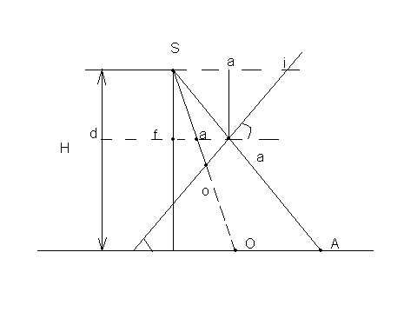

α

α

Х

х

В данном примере начало координат – главная точка снимка

$$\frac{аа^{,}}{Х}=\frac{Sd}{H}$$

$$X=\frac{Haa^{,}}{Sd}$$

$\frac{x}{aa^{,}}=\cos{α}$, $aa^{,}=\frac{x}{\cos{α}}$

$$aa^{,}=Sd$$

$$\frac{aa^{,,}}{ia}=\cos{α}$$

$$aa^{,,}=ia\cos{α}$$

$$ia=oi-x$$

Из $∆oSi$ найдем *io*

$$\frac{f}{oi}=\tan{α}$$

$$oi=\frac{f}{\tan{α}}$$

$$ia=\frac{f}{\tan{α}}-x$$

$$Sd=aa^{,}=ia*\sin{α}$$

$$X=\frac{\frac{x}{\cos{α}}*H}{\left(\frac{f}{\tan{α}}-x\right)\cos{α}}$$

$$X=\frac{xH}{\cos{α\left(\frac{f\cos{α}}{\sin{α}}-x\sin{α}\right)\sin{α}}}$$

$$X=\frac{xH}{\cos{α\left(f\cos{α-x\sin{α}}\right)}}$$

$$Y=\frac{yH}{f\cos{α-x\sin{α}}}$$

Выведенные формулы применим для анализа влияния угла наклона на направления.

Снова будем поднимать плоскость основания до тех пор, пока Н не будет равно f.

$$x^{°}=\frac{xf}{\cos{α\left(f\cos{α-\sin{α}}\right)}}$$

$$y^{°}=\frac{yf}{f\cos{α-x\sin{α}}}$$

Условно будем считать, что есть направление, проведенное из центра снимка под углом φ

у

х

у

х

$$\frac{y^{°}}{x^{°}}\tan{φ}$$

Где $φ искажение значения направления$

$$φ=φ^{°}+∆φ$$

Исходя из выведенных формул связи координат наклонного и горизонтального снимков:

$$\frac{y^{°}}{x^{°}}=\frac{y}{x}\cos{α}$$

$$\tan{φ^{°}}=\tan{φ\cos{α-формула связи}}$$

Пусть из-за наклона снимка ошибка в направлении равна $∆φ$

$$φ=φ^{°}+∆φ$$

$$\tan{φ°=\tan\left(φ°+∆φ\right)}\cos{α}$$

Разложим tg в ряд Тейлора:

$$\tan\left(φ°+∆φ\right)=\tan{φ°+\tan{{φ°}^{,}}}∆φ$$

$${\tan{φ}}^{,}=\frac{1}{{\cos{φ}}^{2}}$$

$$\tan\left(φ°+∆φ\right)=\tan{φ°+\frac{1}{{\left(\cos{φ}\right)}^{2}}*∆φ}$$

$$\tan{φ°=\left(\tan{φ°+\frac{1}{{\left(\cos{φ}\right)}^{2}}}*∆φ\right)}*\cos{α}$$

$$\tan{φ°-\tan{φ°\cos{α=\frac{1}{\cos{φ}}}}}*∆φ$$

$$∆φ={\left(\cos{φ}\right)}^{2}*\left(\tan{φ°-\tan{φ°*\cos{α}}}\right)$$

$$∆φ={\left(\cos{φ°}\right)}^{2}\tan{φ°\left(1-\cos{α}\right)}$$

$$1-\cos{α=2*{\left(\sin{\frac{α}{2}}\right)}^{2}}$$

$$∆φ=\cos{φ°*\sin{φ°*2*{\left(\sin{\frac{α}{2}}\right)}^{2}}}$$

$$∆φ=\frac{1}{2}*\sin{2φ°*2{\left(\sin{\frac{α}{2}}\right)}^{2}}$$

$$∆φ=\sin{2φ°*{\left(\sin{\frac{α}{2}}\right)}^{2}}$$

Пример:

$$φ°=45°$$

$$α=3°$$

$∆φ=1*{\left(0,03\right)}^{2}=0,0009 рад=3$

̒

Вопрос 4.

Искажение площади на наклонном снимке будем анализировать по формуле масштаба, выведенной ранее.

$$\frac{1}{m}=\frac{fk^{2}}{Mcosφ\sqrt{1+{(ktgφ-p)}^{2}}}$$

Влияние угла наклона на искажение площади проиллюстрируем на квадрате.

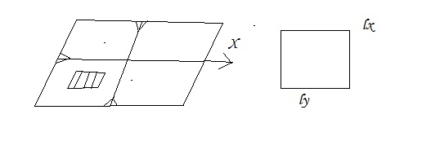

$$m_{x}=\frac{k^{2}}{cosφ\sqrt{1+{(ktgφ-p)}^{2}}}$$

На горизонтальном снимке стороны квадрата lx0, ly0, а на наклонном снимке:

$$l_{x}^{0}=l_{x}*m_{x}$$

$$l_{y}^{0}=l_{y}*m_{y}$$

$$p_{}^{0}=l_{x}^{0}*l_{y}^{0}$$

$$p= l_{x}*l_{y}=l_{x}*l_{y}*m_{x}*m_{y}$$

$$∆p=p_{}^{0}-p=l_{x}*l_{y}*m_{x}*m_{y}-l_{x}*l_{y}=l_{x}*l_{y}(m_{x}*m_{y}-1)$$

$$∆p=p*(m_{x}*m_{y}-1)$$

$$\frac{∆p}{p}=(m_{x}*m_{y}-1)$$

Для оценки точности площадей нужно знать произведение масштабов и отсчет 1.

$$m_{x}=\frac{cosφ\sqrt{1+{(ktgφ-p)}^{2}}}{k^{2}}$$

$$φ=0°$$

$$m_{x}=\frac{\sqrt{1+p^{2}}}{k^{2}}$$

$$m_{y}=\frac{\sqrt{\cos^{2}φ+\left(k^{2}{tg}^{2}φ+2ktgφ+p^{2}\right)*\cos^{2}φ}}{k^{2}}$$

$$m_{y}=\frac{\sqrt{\cos^{2}φ+\left(k^{2}\sin^{2}φ+2ktgφ\sin^{2}+p\cos^{2}φ\right)}}{k^{2}}$$

$$m_{y}=\frac{1}{k}$$

$$m_{x}*m_{y}=\frac{\sqrt{1+p^{2}}}{k^{2}}*\frac{1}{k}=\frac{\sqrt{1+p^{2}}}{k^{2}}$$

$$\frac{∆p}{p}=\frac{\sqrt{1+p^{2}}}{k^{3}}-1$$

$$p=\frac{y}{f}sinα$$

$$k=\frac{x}{f}sinα-cosα$$

$$α=3° f=200мм y≈x=120mm$$

$$K=\frac{120}{200}sin3°-1=0.97$$

$$P=\frac{120}{200}sin3°=0.6*0.05=0.03$$

$$\frac{∆p}{p}=\frac{\sqrt{1+{p0.03}^{2}}}{{(-0.97)}^{3}}-1=0.09$$

МОДУЛЬ №3

**Трансформирование снимков**

**1.** Понятие о трансформировании. Виды трансформирования

**2.** Обоснование числа опорных точек для трансформирования. Аналитическое трансформирование

**3.** Теоретические основы фототрансформирования

Вопрос 1.

Трансформировать снимок – это значит преобразовать его изображение проекции создаваемого плана или карты.

В фотограмметрии под трансформацией понимают преобразование центральной проекции снимка в горизонтальную.

Виды или методы трансформации:

1. аналитический
2. графический
3. фотомеханический
4. оптический
5. графомеханический
6. цифровой

1. Аналитический. В этом методе по специальным формулам осуществляют вычисления координат точек в проекции создаваемой карты по координатам этой точки измеренных на снимке.

2. Графический. В этом способе на снимке должны быть опознаны опорные точки, координаты которых известны в проекции создаваемой карты. Названные точки строятся на планшете в проекции карты. По этим точкам на снимке и на планшете строят специальные проективные сетки. Потом изображение по элементным клеткам переносится на планшет.

3. Фотомеханический. Трансформирование осуществляется специальными фотомеханическими приборами – фототрансформаторами.

4. Оптический. В этом способе снимок устанавливается в горизонтальной кассете, проектирование выполняется на экран, который может менять положение.

5. Графомеханический. Этот способ применяет оптико - механический с последующей механической передачей изображения на графопостроители.

6. Цифровой. Каждый элемент цифрового изображения преобразуется в соответствующую проекцию.

Вопрос 2.

Если снимаемая территория имеет рельеф, вызывающий смещение точек изображения более 0,4 мм, трансформированные изображения не будут соответствовать ортогональной проекции, так как масштаб изображения участков местности, расположенных на разных высотах, будет различным. Поэтому возникает задача приведения всего изображения к единому масштабу.

Эта задача решается с использованием специальных технологических приемов при трансформировании. Одновременно изображение в целом в большинстве случаев приводится к стандартному масштабу.

Для трансформирования (придания кассете с аэронегативом и экрану с основой нужного взаимного положения в пространстве) необходимо иметь четыре точки с известными координатами.

При трансформировании снимков рельефной местности эти точки должны иметь и отметки. Точки располагаются по углам рабочей площади снимков. Координаты точек могут быть получены в поле с помощью геодезических измерений. Называются эти точки опорными, а процесс их получения – привязкой снимков.

Опорные точки размещаются таким образом, чтобы они находились на максимальном числе снимков. Это условие выполняется при размещении опорной точки в середине поперечного и продольного перекрытий. Опорные точки нельзя размещать ближе 2 см от линии базиса снимка и 1см от края аэрофотоснимка. Для обеспечения фотограмметрических работ опорные точки должны располагаться за границей обработки ( землепользования или землевладения).

Погрешность в положении опорных точек относительно пунктов опорной сети не должна превышать величины ∆=2 мм на плане. Этот допуск используется для определения технических условий проложения теодалитных ходов или триангуляционных построений.

В основу аналитического трансформирования положены формулы связи точек снимка и местности:

Х=ХS(Z-Zs)a 1x 1 +a 2 y2-a 3 f/c 1 x 1 c 2 y 2 –c 3 f

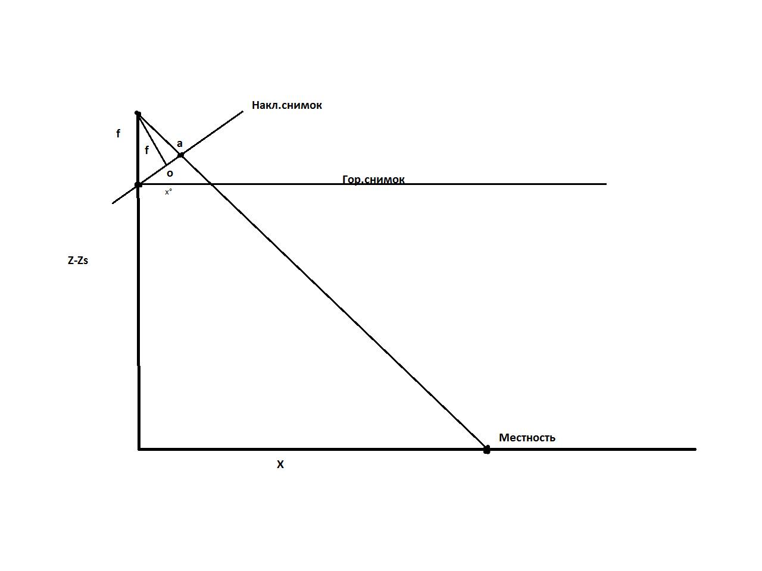Y= Ys (Z-Zs)b 1 x 1 +b 2 y 2 –b 3 f/ c 1 x 1 c 2 y 2 –c 3 f

Будем считать рельеф плоским в этом случае (Z-Zs) будет постоянным. Для простаты вычислим х с=0 и ус=0

X0=f a 1x 1 +a 2 y2-a 3 f/ c 1 x 1 c 2 y 2 –c 3 f

Y0=f b 1 x 1 +b 2 y 2 –b 3 f/ c 1 x 1 c 2 y 2 –c 3 f

Это основные формулы трансформирования на снимке X0 и Y0—это трансформированные координаты с наклоном на горизонтальный снимок.

aibici - должны быть известны их нахождение по опорным точкам для каждого снимка. Таких точек не менее 4. Для вычисления aibici необходимо составить столько уравнений сколько имеется неизвестных . В оси решаются постоянные задачи и полагаются формулы связи координат точек снимка и местности. В этих формулах неизвестны являются следующие величины ХS Yszsαω. Известны также должны быть координаты х ,у,z 3 точек тогда можно составить 6 и более уравнений связи координат точек снимка местности и решить их относительно неизвестные ХS Yszsαω по полученным значения αω найти aibici и по известным формулам найти X Y0 для каждой точки снимка. Нет обязательного способа решения уравнений.

**Трансформирование снимков**

**1.** Устройство трансформатора

**2.** Техника трансформирования в равнинной местности.

**3.** Влияние рельефа местности на точность трансформирования изображения

**4.** Понятие о ортофототрансформировании

Вопрос 1.

кассета

объектив

экран

Исходя из условий трансформирования экран и кассета должны вращаться вокруг своих осей. Для того чтобы их плоскости пересекались с объективом на одной плоскости Т.

кассета должна вращаться еще и в своей плоскости.

Два пересекающихся рычага называются инверсалами.

Инверсал обеспечивает пересечение плоскостей кассеты, экрана и объектива, называющийся перспективой. Кроме перспективного инверсала необходим еще масштабный инверсал, который обеспечивает резкость.

1/f=1/D+1/d

Вопрос 2.

Техника:

1. подготовка негатива
2. подготовка планшета. На планшет наносят опорные точки по координатам.
3. рассчитывается толщина подложки.

Это вызвано тем, что после химической обработки материал усыхает и изображение получается в уменьшенном масштабе.

Зная коэффициент уменьшения надо заблаговременно делать экспонирование несколько увеличенного изображения. Для этого рассчитывают толщину подложки под планшет. Они укладываются под планшет на экране и после этого совмещается с опорными точками негатива и планшета. Затем убираются и кладут фотобумагу на планшет. И выполняют экспонирование.

Условие усушки:

s

е

A k о

В результате усушки мы получаем отрезок ОА, т.е. отрезок сокращался на величину

Очевидно, что

ОА’=l

- коэффициент усушки.

$\frac{∆}{I}$ = $\frac{k}{OS}$

m= $\frac{k}{OS}$

k=m*OS

Толщина подложки равна к.

4. Выполняем трансформирование. На экран укладывается подложка и на ее планшет с 4-мя опорными точками.

Планшет располагают в точке О чтобы т.1 и 4 располагались на оси х.

Масштабным интервалам совмещают т.1 и 4, а перспективная инверсия совмещает т.2 и 3. после этого убирается планшет и подложка. На их место подкладывают фотобумагу и делают экспонирование. После чего выполняется позитивный процесс: промывка, закрепление изображения, промывка и сушка.

Вопрос 3.

Описанная технология трансформирования справедлива для плоской местности. Если местность не равнинная, то необходимо трансформировать снимок с учетом рельефа.

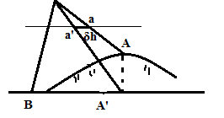

Плановое положение точки А местности соответствует точки А’. Для того чтобы снимок получился с взятым рельефом на плане вместо отрезка ОА необходимо получить отрезок ОА’, а это возможно если передвинуть точку а’ в а на δh. Такой подход является основой трансформирования по зонах. Местность разбивается на зоны высотой h.

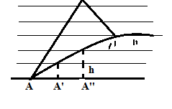

При трансформировании каждая зона трансформируется отдельно совмещением с точками АВ для первой зоны, А’В – для второй.

Вопрос 4.

Ортофототрансформирование – это фототрансформирование каждой точки в отдельности. В ортофототрансформировании для получения трансформированного изображения подымается центр проекции в зависимости от превышения точки над плоскостью трансформирования.

Базовыми формулами цифрового ортофототрансформирования являются следующие формулы:

х0=х/М=хs/М+(z-zs)/M(a1x+a2y-a3f)/(c1x+c2y-c3f)

y0=y/М=ys/М+(z-zs)/M(b1x+b2y-b3f)/(c1x+c2y-c3f)

**Изготовление фотосхем и фотоснимков**

Существует 2 способа изготовления фотосхем:

1. по начатым направлениям

2. по контурам

1 способ

Рассмотрим изготовление фотосхем в 1-ом маршруте.

На левом снимке 01 просматривается четко выраженный контур в его середине. Находится этот контур на правом снимке в виде точки $О_{1}^{'}$ находится контур в середине 2-го снимка О2 и точки $О_{2}^{'}$ определяется на правом снимке $О_{2}^{'}$.

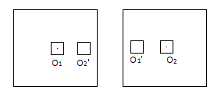

В точках О1 и прокалываются точки диаметром 0,1 мм, а точки и О2 на правом снимке пробиваем отверстия диаметром 0,5 мм.

После этого правый снимок перелаживают на левый , так чтобы точки и О1 совпали.

Правый снимок перевести вокруг точки О1 так, чтобы О2 совпало с $О_{2}^{'}$.

Снимки прикрепляются грузиками. Обрезка проходит следующим образом:

1-обрезка по контуру участка под прямым углом

2-обходить населенные пункты

3-должен проходит по области ровного гона

Обрезка проводится при следующих требованиях:

1-угол наклона должен скальпеля к гону плоскости должен быть в пределах 60°-90°.

2-указательным пальцем надавливают на лезвие скальпеля

3-не делать других поворотов

4- не допускается проводить скальпелем по другой проведенной линии

Основные части

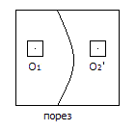

Основные части соединяются по линии , таким образом чтобы изображение контуров совпало со снимками. Для получения качественных фотосхем они перекрепляются. Аналогично монтируются снимки фотосхем слева и справа.

2. Способ. При изготовлении фотосхемы по контурам методом контура левого и правого снимков. После этого осуществляют контурную обрезку.

Соединяют основные части снимков и клеят их на основу. Далее снова от середины влево и вправо.

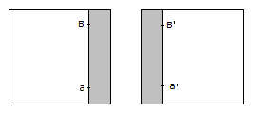

На правом и на левом снимке находят контура *а* и *б.* Примерно по середине продольного перекрытия.

Основные части снимков по контурам приклеивают. И далее монтируют фотосхему влево и вправо от середины.

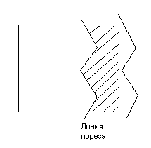Оценка качества изготовления фотосхем и фотопланов.

О-V(d1) V-накол

O-V(d2) O-контур

O-V(d3)

O-V(d4)

O-V

O-V

Для контроля и линии пореза прикладывают обрезок. Примерно через 2 см вдоль линии пореза выбирают чётные контура и накалывают их. Убирают обрезок. Определяют обрезки d1, d2, d3…dn.

Вычисляется СКО по формуле m= $√\frac{[d2]}{2n}$

где n-число контрольных точек.

Требования для фотосхем:значение m меньше либо равно 1мм,а d 2мм. Для фотоплана допуски в 2 раза меньше.

Оформление фотосхемы

Фотосхема образуется по краям, пишут

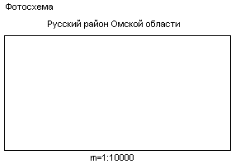Масштаб фотосхемы определяется так: на карте и на фотосхеме находится n-идентичных отрезков.

Lik определение длины отрезков карты в мм.

Liф определение длины отрезков на фотосхеме в мм.

Масштаб фотосхемы определяется:

Sm=lik*Mk=liф*Mф

Mф=(lik/liф)*Mk

Масштаб фотосхемы определяется столько, сколько имеется отрезков. Затем вычисляется средний масштаб:

Mфср= (∑ni=1*Mфi)/n

**Планово-высотная невязка снимков**

Известно, что для трансформирования снимков, на каждый снимок надо иметь как минимум 4 опорные точки. Они должны быть опознаны на фотоплане и местности. Процесс опознавания точек местности на плане и на местности и их координирования в плане и по высоте называется планово-высотной привязкой снимков. Различают планово-высотную привязку снимков:

* разреженную;
* сплошную.

В сплошной привязке на местности координируются 4 точки на снимок. Разреженная привязка включает координировании необходимого числа точек, например по краям маршрута и дальнейшее сгущение числа точек из расчёта, чтобы на каждый снимок их было не менее четырёх. Сгущение осуществляется фотограмметричискими методами.

Процесс опознавания включает следующие действия:

1. опознавание на местности и снимке идентичных точек;

2. фиксация на местности точки;

3. определение её координат.

Такая точка называются опознаком.

Процесс планово-высотной привязки включает следующие этапы:

1. составление проекта

2. выбор и опознавание точек на снимке (если необходима их маркировка)

3. определение координат и высот опорных точек

*Составления проекта.* В случае сплошной привязки проект составляют таким образом, чтобы в области перекрытия координат определялось не менее 4 опознаков. Такая привязка выполняется в редких случаях при съемке уникальных объектов.

В основном применяется разреженная привязка. Разреженная привязка бывает:

* помаршрутная
* блочная

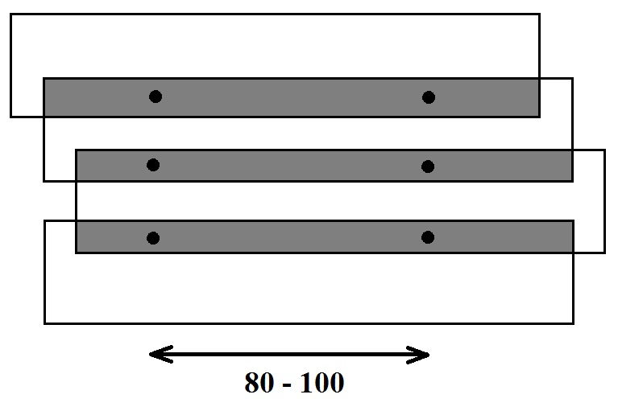Помаршрутная привязка

При помаршрутной привязке проектом предусматривается расположение высотных опознаков рядами. Эти ряды располагаются на расстоянии 80-100 см друг от друга в масштабе создаваемого плана или карты. Опознаки должны находиться в зонах поперечного перекрытия маршрутов.

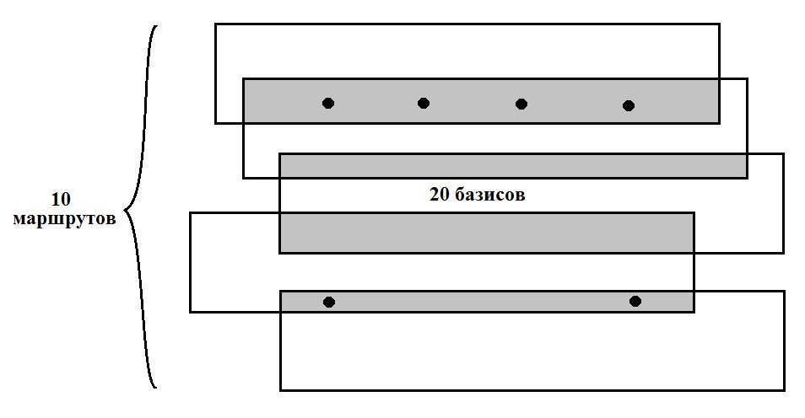При блочной привязке маршруты рассматривают как блоки. При планово-высотной привязке блока соблюдаются следующие требования:

1. должны быть 4 опознака по углам блока
2. размер блока 10 маршрутов на 20 базисов
3. в середине блока в зоне поперечного перекрытия добавляются еще 4 опознака.
4. по краям или по граничным поперечным перекрытиям, т.е. на границах участка съемки, опознаки располагают через 40-50 см в масштабе создаваемого плана.

Эти две схемы планово-высотной привязки справедливы для случая, когда аэрофотосъемка ведется без GPS-поддержки.

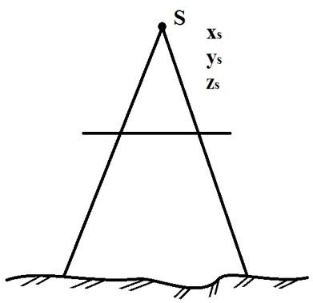Съемка с GPS-поддержкой – это аэрофотосъемка, при которой координируются центры проекций, т.е. определяются координаты Xs, Ys, Zs (оптического центра объектива (КЦП))

В случае GPS-поддержки аэрофотосъемки возможны следующими вариантами:

1. расстояния между рядами опознаков на маршрутах может быть увеличено в 3 раза
2. в блочном случае достаточно лишь 4 точки по углам блока. И то они могут располагаться лишь как контрольные точки.

Исследователями установлено, что в этом случае аэрофотосъемка возможна без планово-высотной привязки.

При измерении координат на снимке с ошибкой 10 мкм и мельче координаты Xs, Ys, Zs должны определяться точностью 0,3 м, но не меньше. Дальнейшее повышение точности не влияет на точность изготовления планов и карт.

Проект планово-высотной привязки создают на карте, масштаб которой в 10 раз меньше масштаба создаваемого плана.

Графическими проектными документами служат:

1. схема помаршрутной разграфки листов, карт или планов, которые входят в данный объект
2. схема ГГС на объектах
3. схеме маршрутов с изучением расположения опознаков
4. схема маркировки опознаков
5. схема планово-высотной привязки опознаков

*Маркировка и опознавание опознаков.* В качестве опознаков служат:

1. четко опознаваемые контуры местности
2. специальным образом замаркированные точки, которые опознаются на фотоснимке

Рассмотрим случай а. в этом случае на снимке опознается мелкий контур диаметром надкола 0,2 мм.

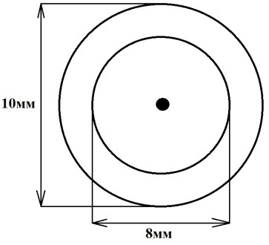Вокруг надкола на лицевой стороне снимка вычерчивают 2 окружности диаметром 8 и 10 мм красным цветом. Тем же цветом они подписываются ОП 198Б.

На обратной стороне надкол обводят кружком диаметром 3 мм, вычерчивается схематический чертеж контура и выписывается след текст:

1. характеристика опознаваемого объекта
2. 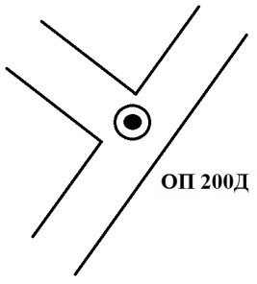точность опознавания
3. название опознака
4. фамилия накольщика
5. дата

Случай если контуров на местности нет, то необходимо выполнять маркировку опознаков. Маркировка выполняется в виде крестов, Т-образных фигур, окружностей. Размер такого маркированного опознака на местности должен быть таким, чтобы длинна на снимке или диаметр были1-го порядка. Необходимо отметить, что при съемке камерой RS30, при съемке на KODAK в качестве опознака используют квадрат или окружность покрытия диаметром 40 см.

При рассмотрении в увеличенном виде на компьютере настоящий овпознак четко дешифрируется.

*Определение координат и высот опознаков.* Предельная погрешность планового определения опознака не должна превышать 0,2 мм в масштабе создаваемого плана.

Ошибки определения высот опознаков не должны превышать 0,1 м высоты сечения рельефа.

Высоты распределяются геометрическим нивелированием технической точности, а плановые координаты определяются теодолитными ходами, различными засечками и построением сетей триангуляции и др.

Рассмотрим на примере расчет точности определения теодолитного хода. Пусть М=2000, тогда ошибка положения опознака равна 0,4 м.

$∆оп=0,2*М=0,4 (м$)

Теодолитный ход прокладывается через опознак. Будем считать, что продольная ошибка положения точки в середине хода не должна превышать 0,4 м.

Будем полагать, что невязка теодолитного хода в 2 раза больше предельной ошибки:

$$f_{s}=2∆оп=2*0,4=0,8 \left(м\right)$$

Теодолитные хода строятся с относительной ошибкой:

$$\frac{1}{F}=\frac{1}{1000}:\frac{1}{2000}$$

Мы знаем, что $\frac{f_{s}}{L}=\frac{1}{T}$

L – длинна хода

Тогда длинна привязки опознака должна быть $L≤fsT$

T=1000, L=0,8*1000=800 (м)

**Фотограмметрическое сгущение опорных точек при разреженной привязке**

Такое сгущение выполняют методом аналитической фотограмметрии. Способ связок для способа связок необходимо установить уравнение связи координат на снимке и координат точек на местности.

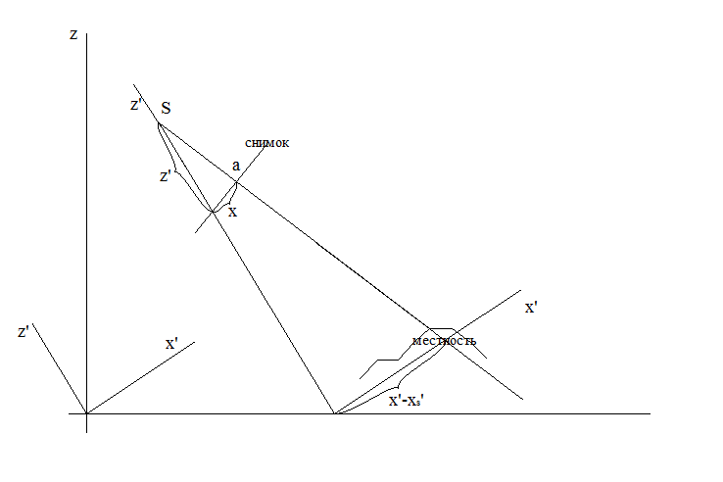

Х координата точки А измеренная на снимке.

Очевидно что можно записать следующее уравнение подобия:

$$\frac{x}{x^{'}-{x_{s}}^{'}}=\frac{z^{'}}{z^{'}-{z_{s}}^{'}}$$

$$x=\frac{x^{'}-{x_{s}}^{'}}{z^{'}-{z_{s}}^{'}}$$

$$z^{'}=f$$

$$x=-\frac{x^{'}-{x_{s}}^{'}}{z^{'}-{z_{s}}^{'}}*f$$

Аналогично:

$$y=\frac{y^{'}-{y_{s}}^{'}}{z^{'}-{z_{s}}^{'}}*f$$

Необходимо выразить $x^{'}-{x_{s}}^{'}, y^{'}-{y_{s}}^{'},$ $z^{'}-{z_{s}}^{'}$, через x-xs, y-ys, z-zs.

Известно что:

$\left(\begin{matrix}x \\ y \\ z\end{matrix}\right)=A*\left(\begin{matrix}x^{'} \\ y^{'} \\ z^{'}\end{matrix}\right)$, $\left(\begin{matrix}x-x_{s} \\ y-y_{s} \\ z-z_{s}\end{matrix}\right)=A*\left(\begin{matrix}x^{'}-{x_{s}}^{'} \\ y^{'}-{y_{s}}^{'} \\ z^{'}-{z_{s}}^{'}\end{matrix}\right)$, $A=\left(\begin{matrix}a_{1} & a_{2} & a_{3} \\ b_{1} & b_{2} & b_{3} \\ c_{1} & c_{2} & c_{3}\end{matrix}\right)$,

$$\left(\begin{matrix}x^{'}-{x_{s}}^{'} \\ y^{'}-{y_{s}}^{'} \\ z^{'}-{z_{s}}^{'}\end{matrix}\right)=A^{-1}*\left(\begin{matrix}x-x_{s} \\ y-y_{s} \\ z-z_{s}\end{matrix}\right)$$

Матрица А ортоганальнальна, поэтому обратная зона трансгонированной

$$А^{-1}=A^{T}=\left(\begin{matrix}a_{1} & b_{1} & c_{1} \\ a_{2} & b_{2} & c_{2} \\ a_{3} & b_{3} & c_{3}\end{matrix}\right)$$

$$x^{'}-{x_{s}}^{'}=a_{1}\left(x-x_{s}\right)+b_{1}\left(y-y_{s}\right)+c_{1}(z-z_{s})$$

$$y^{'}-{y_{s}}^{'}=a_{2}\left(x-x_{s}\right)+b_{2}\left(y-y_{s}\right)+c_{2}(z-z_{s})$$

$$z^{'}-{z_{s}}^{'}=a_{3}\left(x-x_{s}\right)+b_{3}\left(y-y_{s}\right)+c_{3}(z-z_{s})$$

Тогда $x=-f\frac{a_{1}\left(x-x_{s}\right)+b_{1}\left(y-y_{s}\right)+c_{1}(z-z_{s})}{a_{3}\left(x-x_{s}\right)+b_{3}\left(y-y_{s}\right)+c_{3}(z-z_{s})}$

$$y=-f\frac{a_{2}\left(x-x_{s}\right)+b_{2}\left(y-y_{s}\right)+c_{2}(z-z_{s})}{a_{3}\left(x-x_{s}\right)+b_{3}\left(y-y_{s}\right)+c_{3}(z-z_{s})}$$

Это базовые уравнения связи измеренных координат Х, Y точек снимка и координат X, Y, Z местности.

В этом уравнении если съемка велась без GPS-поддержки, то неизвестными будут величины Xs, Ys, Zs, α, ω, χ, x, y, z.

Для одного снимка мы имеем 6 неизвестных элементов внешнего ориентирования, неизвестны координаты X, Y, Z. Число уравнений составляет по всему маршруту или блоку более чем число неизвестных. Эти уравнения нелинейные и они переводятся в линейные путем разложения в ряд Тейлора.

Стандартный вид их следующий: если принимать приближенные значения ${x_{s}}^{0}, {y_{s}}^{0}, {z_{s}}^{0}, α^{0}, ω^{0}, χ^{0}, x^{0}, y^{0}, z^{0}$, а также $∆x_{s}, ∆y_{s}, ∆z_{s}, ∆α, ∆ω, ∆χ, ∆x, ∆y, ∆z$.

Линейные уравнения будут иметь вид:

$$a∂x_{s}+b∂y_{s}+c∂z_{s}+d∂α+e∂ω+f∂χ+g∂x+h∂y+i∂z+l_{x}=v_{x}$$

$$l_{x}=x^{0}-x$$

$$a'∂x_{s}+b'∂y_{s}+c'∂z_{s}+d'∂α+e'∂ω+f'∂χ+g'∂x+h'∂y+i'∂z+l_{y}=v_{y}$$

$$l_{y=}y^{0}-y$$

Эти уравнения составляют для всего блока или маршрута решается по методу наименьших квадратов:

$$ȹ=\sum_{i=1}^{n}{\left({δ_{xi}}^{2}+{δ_{yi}}^{2}\right)}=min$$

$$x_{s}={x_{s}}^{0}+δ_{xs}$$

$$y_{s}={y_{s}}^{0}+δ_{ys}$$

$$z_{s}={z_{s}}^{0}+δ_{zs}$$

$$α=α^{0}+δα$$

$$ω=ω^{0}+δω$$

$$χ=χ^{0}+δχ$$

$$x=x^{0}+δx$$

$$y=y^{0}+δy$$

$$z=z^{0}+δz$$